**SPS – Übung: 10-Timer_Spiel1**

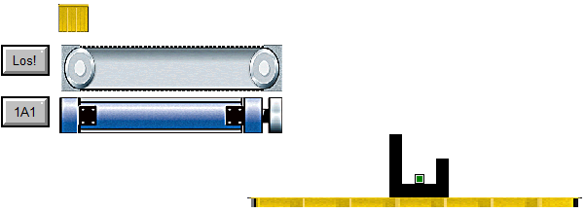

**Aufgabe:**

"Spielerisch" sollen zeitliche Abläufe an einer Anlage erkannt werden.

Dazu wird zunächst der Schalter „Los!“ gedrückt. Eine Kiste wird dabei auf das Band gelegt und dann nach rechts befördert. Sobald diese etwas später im freien Fall ist, muss der Taster „1A1“ im richtigen Moment und eine passende Zeitspanne lang gedrückt werden.

Die Aufgabe ist erfüllt, wenn die Kiste ohne Aufsetzer ins Ziel fällt und dort den Sensor berührt.

**Hinweis:**

Der Zylinder lässt sich nur per Hand steuern, wenn in SPS-VISU die Software-SPS nicht auf RUN steht, sich also im STOP-Betrieb befindet.

Kisten können jederzeit per Mausklick weggenommen werden.

**Lösungsansatz:**

1. Zeitliche Abläufe erkennen und erforderliche Zeiten abschätzen oder, besser noch, messen.

|  |  |  |  |  |  |  |  |  |  |
| --- | --- | --- | --- | --- | --- | --- | --- | --- | --- |
| **LOS** |  |  |  |  |  |  |  |  |  |
|  |  |  |  |  |  |  |  |  |  |
| **1A1** |  | ---------T1---------> | | ---------T2---------> | |  |  |  |  |

1. In WINSPS-S7 den Vorgang automatisieren. Dazu notwendige Timer-Arten rausfinden und auf richtige Weise miteinander verknüpfen.
2. Der ganze Vorgang soll durch den Schalter „LOS!“ ausgelöst werden. Nach einem missglückten Versuch muss also erst der Schalter wieder auf null gestellt, die Kiste per Mausklick weggenommen, und der Vorgang mit „LOS!“ erneut gestartet werden.
3. Zeiten durch ausprobieren optimieren. Zum Ändern am Timer-Baustein einfach auf die Zeit klicken, also markieren, die Enter-Taste drücken, per Pfeil-Taste oder Maus zum Zeitwert navigieren und diesen ändern.

**Zuordnungen:**

|  |  |  |  |
| --- | --- | --- | --- |
| ***Symbol*** | ***Operand*** | ***Typ*** | ***Kommentar*** |
| LOS! | E 0.0 | BOOL | Schalter, Schließer |
| 1A1 | A 0.0 | BOOL | 1=Zylinder ausfahren, 0=Zylinder einfahren |